 | LEMBAR KERJA PRAKTIKUM  ALGORITMA DAN PEMROGRAMAN II  T.A. Genap 2025/2026 | Nilai | Paraf Dosen

- Identitas
Topik : Looping, Logical and Binary Operations in python
Kelas : 2 INF C
Nama : Robbi Hamdi
Tanggal Pengerjaan : 31

- Tujuan
- Mahasiswa Mampu memahami fungsi input dalam bahasa pemrograman python
- Instruksi Pengerjaan
- Cobalah semua script python yang ada pada modul materi.
- Copy-paste script python pada box Code.
- SS Output dimulai dari path tempat file.py disimpan. Contoh:

- Hasil Pengerjaan
- Perulangan dengan while, contoh 1
Code:
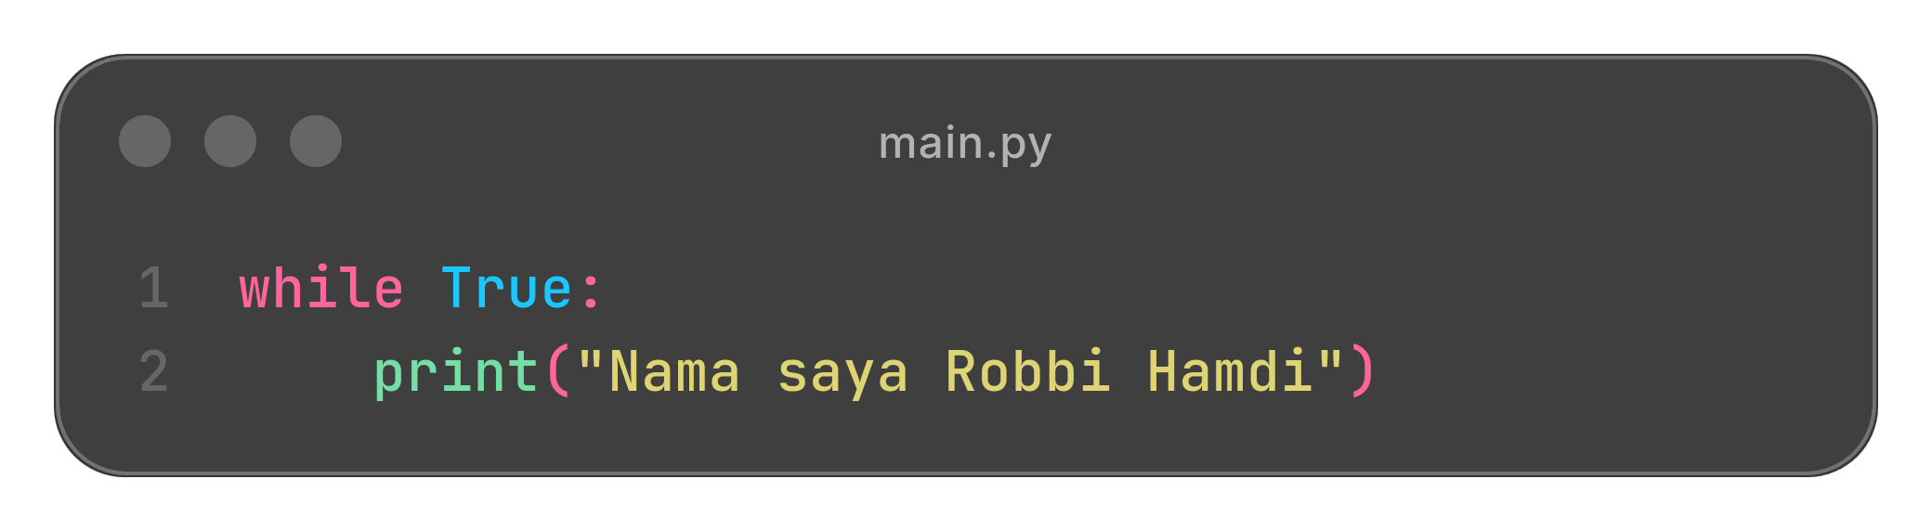
Output:
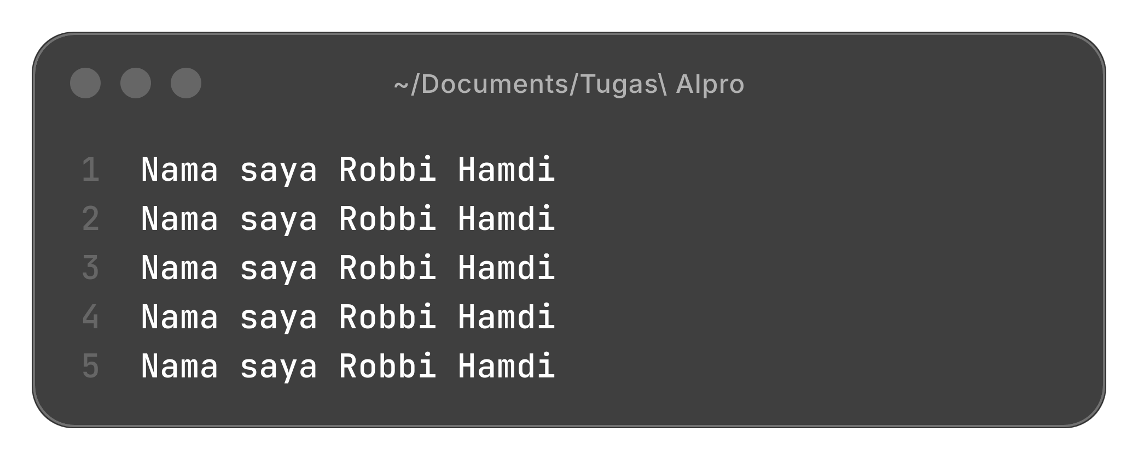
Jelaskan:
selama benar akan menulis Nama saya Robbi Hamdi

- Perulangan dengan while, contoh 2
Code:
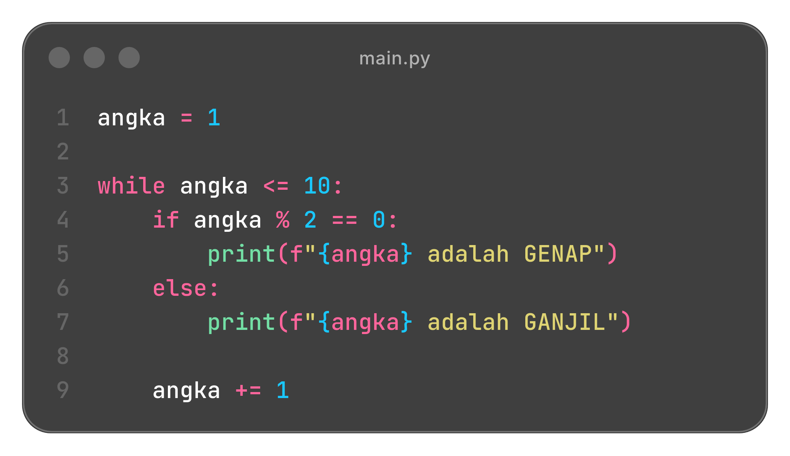
Output:
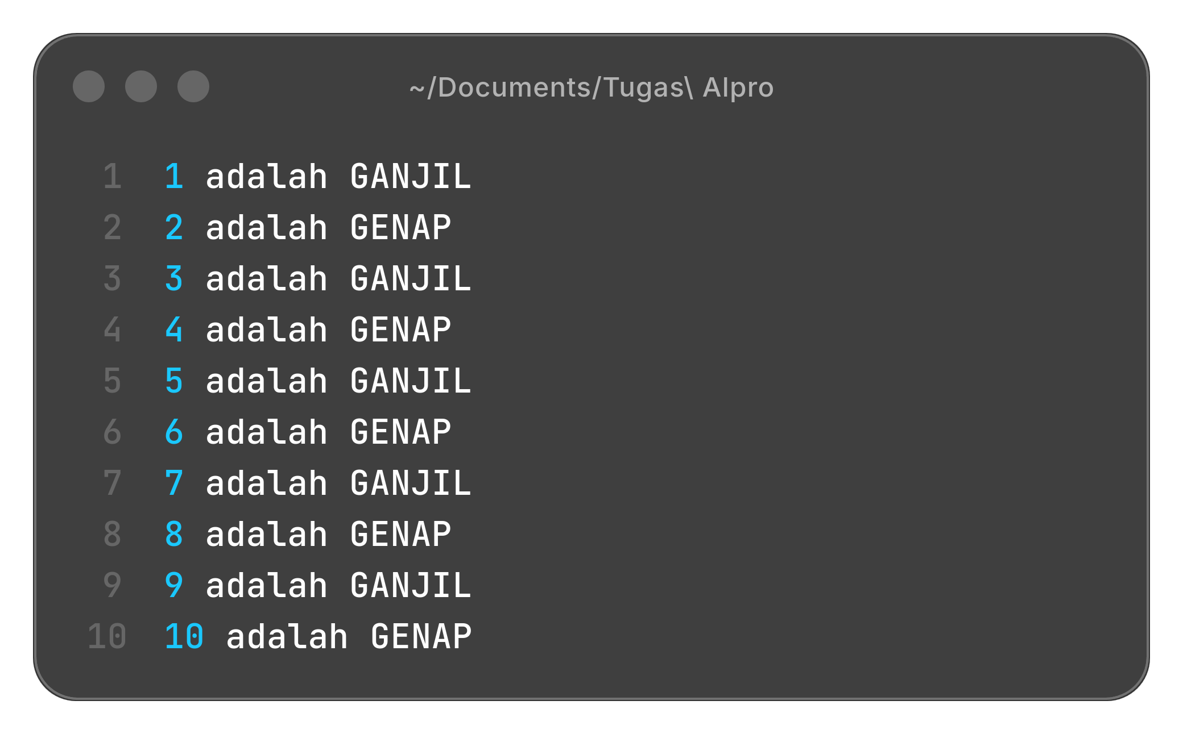
Jelaskan:
mengecek 1 sampai 10 ganjil atau genap menggunakan while

- Contoh kasus menghitung angka ganjil dan genap dengan perulangan while
Code:
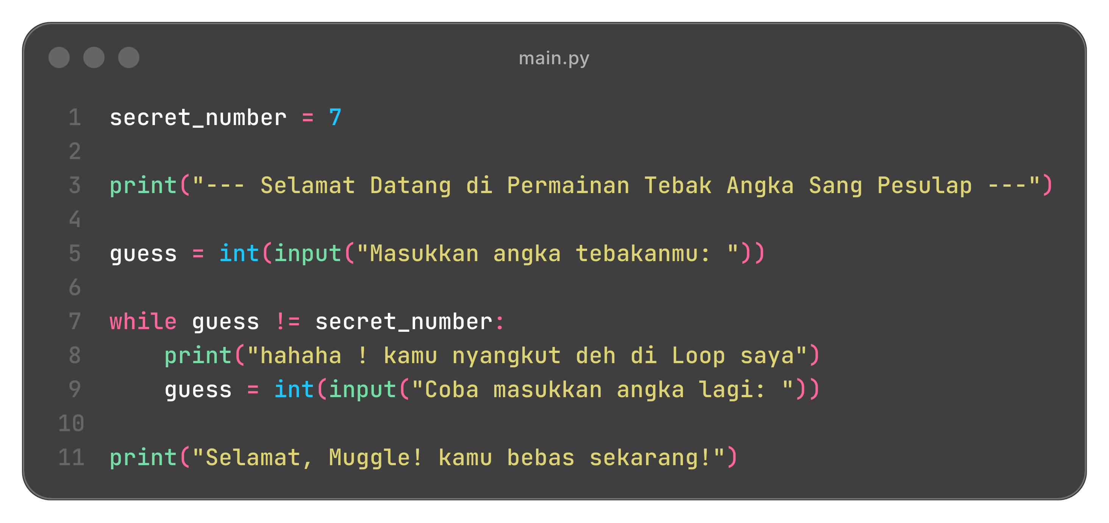
Output:
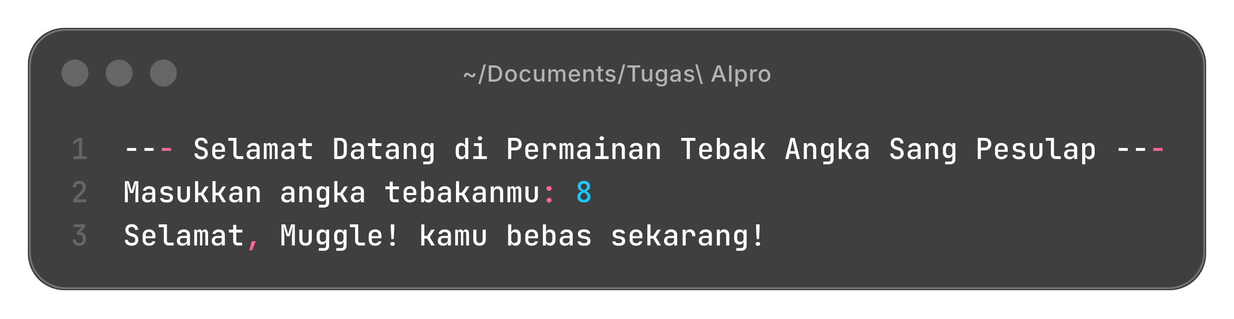
Jelaskan:

- Kuis 15: Implementasi while
Code:

Output:

Jelaskan:

- Perulangan dengan for, contoh 1: bandingkan nilai a,b,c,d,e
Code:

Output:

Jelaskan:

- Perulangan dengan for, contoh 2: menghitung eksponensial 2
Code:

Output:

Jelaskan:

- Contoh break dan continue.
Code:

Output:

Jelaskan:

- Kuis 16: implementasi break
Code:

Output:

Jelaskan:

- Kuis 17: Implementasi continue.
Code:

Output:

Jelaskan:

- Perulangan while dengan else
Code:

Output:

Jelaskan:

- Perulangan for dengan else
Code:

Output:

Jelaskan:

- Contoh ekspresi logika pada python
Code:

Output:

Jelaskan:

- Operasi logical vs. Bit pada python
Code:

Output:

Jelaskan:

- Binary Shifting
Code:

Output:

Jelaskan:

- Kuis 18: Latihan Bitwise operator dan Binary Shifting
Code:

Output:

Jelaskan:

